**Конспект «Автоматизация звука [Л’] в словах».**

**Тема**: «Автоматизация звука [Л’] в словах».

**Цель:** Автоматизация звука [Л’] в словах.

**Задачи**: Развитие функции речеслухового анализатора, фонематических представлений, навыков звукового анализа слов, мелкой моторики, общеречевых умений и навыков, функции речедвигательного анализатора.

Оборудование: Кукла Мальвина или (картинка с её изображением), наборное полотно, предметные картинки, кружки красного, желтого и зеленого цвета, счётные палочки, картинный материал.

**Ход занятия:**

|  |  |
| --- | --- |
| Деятельность логопеда. | Деятельность детей. |
| Организация начала занятия.  Добрый день ребята. Проходите, присаживайтесь. Сегодня у нас с вами в гостях сказочный герой.  Дружила она с самим Буратино,  Учила его и читать и писать.  Быть аккуратным ему говорила.  Зовут её просто, ребята,- …(Мальвина)  Сегодня на занятии мы с вами будем говорить о звуке [Л’]. А для этого Мальвина приготовила для вас задания.  2. Развитие функции речеслухового анализатора.  -Выделение звука [Л’] на фоне слогов, слов.  Я буду называть слоги, а вы слушайте внимательно и если услышите звук [Л’] хлопните в ладоши.  Ма - ля - ту - ле - со - лю – лё  Аль - оть - яль - усь- оль- уль  Игра «Магазин»  Игра на выделение звука на фоне слова.  Задание: Мальвина пошла в магазин за фруктами, пришла в магазин, а название фруктов забыла. Помогите Мальвине купить фрукты, в названиях которых есть звук [Л’]. На наборном полотне выставляются предметные картинки: яблоки, апельсины, груши, мандарины, сливы, лимоны, виноград.  - Определение места звука в слове. Игра «Светофор»  Игра на определение места звука в слове (позиции).  В начале обучения используются кружки красного, желтого и зеленого цвета. Если дети слышат заданный звук в начале слова, они поднимают красный кружок, в середине – желтый, в конце слова – зеленый. В дальнейшем используются схемы = - -, - = -, - - =, фишки, или место звука дети указывают просто цифрой, используя звуковые линейки; предметные картинки и фишки.  А теперь посмотрите, Мальвина приготовила для нас разноцветные кружочки. Я буду называть слова, а вы внимательно слушать и если вы услышите звук [Л’] вначале слова, то поднимете красный кружок, в середине – желтый, в конце слова – зеленый.  Лиса, Алиса, Мальвина, Моль, Олень, Метель, Тюлень, Лес, Соль  3. Развитие мелкой моторики, общеречевых умений и навыков.  Упражнение «Сложи картинку». Послушайте стихотворение. Сложите из счётных палочек (спичек) картинку по образцу. Вспомните и повторите стихотворение.  Посмотрите, Мальвина приготовила для нас счетные палочки и картинки. Сейчас я прочитаю вам стихотворение, а вы сложите из счётных палочек картинку по образцу.  Любит львица, любит лев, Любят львята львиный зев. Словно львы, цветы зевают. Их из лейки поливают. (Лейка)  Т. Куликовская  Какие слова со звуком [Л’].  вы запомнили из этого стихотворения?  Развитие функции речедвигательного анализатора.  *- Произношение изолированного звука [Л’] .*  Давайте теперь правильно произнесём звук [Л’]. А кто скажет мне где находится язычок при произнесении звука [Л’]?  *-Повторение серий слогов.*  Упражнение «Песенки». Мальвина решила научить своих друзей правильно произносить звук [Л’]. Для этого она придумала слоговые песенки! Слушай внимательно и повторяй песенки вместе с Мальвиной и её друзьями. Постарайся не ошибаться. (Следить за отчётливым произнесением звука Ль в рядах слогов. Если ребёнок допустил ошибку, предложить ему повторить еще раз.)   |  |  | | --- | --- | | ля - ля - ля  ЛЕ - ЛЕ - ЛЕ ЛИ - ЛИ - ЛИ ЛЕ - ЛЕ - ЛЕ ЛЮ - ЛЮ – ЛЮ | ЛЯ-ЛЯ-ЛЁ ЛЁ-ЛЁ-ЛЯ ЛИ-ЛЕ-ЛЕ ЛЕ-ЛЮ-ЛЮ ЛЮ-ЛЕ-ЛЮ | | ЛЯ-ЛЁ-ЛЯ-ЛЁ ЛЁ-ЛИ-ЛЁ-ЛИ ЛИ-ЛЕ-ЛИ-ЛЕ ЛЕ-ЛЮ-ЛЕ-ЛЮ ЛЮ-ЛЕ-ЛЮ-ЛЕ | АЛЬ - АЛЬ - АЛЬ ОЛЬ - ОЛЬ - ОЛЬ УЛЬ - УЛЬ - УЛЬ иль - иль - иль эль - эль – эль |   АЛЬ-ОЛЬ-АЛЬ-ОЛЬ УЛЬ-ЫЛЬ-УЛЬ-ЫЛЬ ЭЛЬ-АЛЬ-АЛЬ-ЭЛЬ ИЛЬ-ИЛЬ-ЕЛЬ-ЕЛЬ  яль-юль-яль-юль  *- Договаривание слова во фразе.*  Упражнение «Рифмы». Послушай начало фразы и закончи её подходящими словами. Повтори фразы полностью.  Оль-оль-оль, оль-оль-оль — покупаем с мамой ....  Ель-ель-ель, ель-ель-ель — Коля постелил ....  Оль-оль-оль, оль-оль-оль — в супе варится .... Ель-ель-ель, ель-ель-ель — полосатый толстый ....  Ля-ля-ля, ля-ля-ля — это круглая .... Ель-ель-ель, ель-ель-ель — я пью клюквенный ....  *- Выбор картинок со звуком [Л’] в названии и их называние.*  Упражнение «Выбери». Мальвина собрала красивый букет. Выбери на картинке цветы вназвании которых есть звук [Л’] и назови их.  5. Организация окончания занятия.  Молодцы ребята. Вы сегодня очень хорошо поработали. Справились со всеми заданиями, которые придумала для вас Мальвина. | Мальвина  Дети выделяют слоги со звуком  [Л’] и хлопают в ладоши.  Дети выбирают картинки в которых присутствует звук [Л’].  Складывают картинку.  Называют слова со звуком [Л’].  Разбирают артикуляцию [Л’].  Повторяют слоговые песенки.  Договаривают фразу и произносят ее целиком.  Выбирают цветы на картинке в названиях которых есть звук [Л’] и называют их. |

ЛЯ-ЛЁ-ЛЯ-ЛЁ  
ЛЁ-ЛИ-ЛЁ-ЛИ  
ЛИ-ЛЕ-ЛИ-ЛЕ  
ЛЕ-ЛЮ-ЛЕ-ЛЮ  
ЛЮ-ЛЕ-ЛЮ-ЛЕ

ЛЯ-ЛЯ-ЛЁ  
ЛЁ-ЛЁ-ЛЯ  
ЛИ-ЛЕ-ЛЕ  
ЛЕ-ЛЮ-ЛЮ  
ЛЮ-ЛЕ-ЛЮ

ля - ля - ля

ЛЕ - ЛЕ - ЛЕ  
ЛИ - ЛИ - ЛИ  
ЛЕ - ЛЕ - ЛЕ  
ЛЮ - ЛЮ - ЛЮ

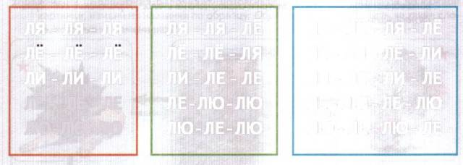



АЛЬ-ОЛЬ-АЛЬ-ОЛЬ  
УЛЬ-ЫЛЬ-УЛЬ-ЫЛЬ  
ЭЛЬ-АЛЬ-АЛЬ-ЭЛЬ  
ИЛЬ-ИЛЬ-ЕЛЬ-ЕЛЬ

яль-юль-яль-юль

АЛЬ - АЛЬ - АЛЬ  
ОЛЬ - ОЛЬ - ОЛЬ  
УЛЬ - УЛЬ - УЛЬ

иль - иль - иль  
эль - эль - эль

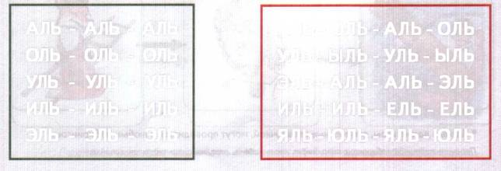

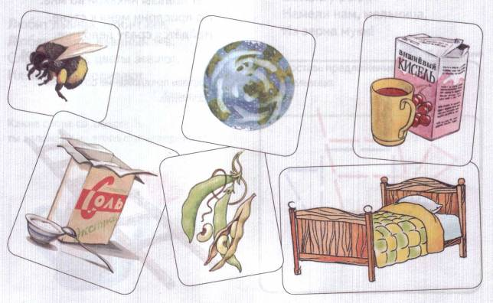

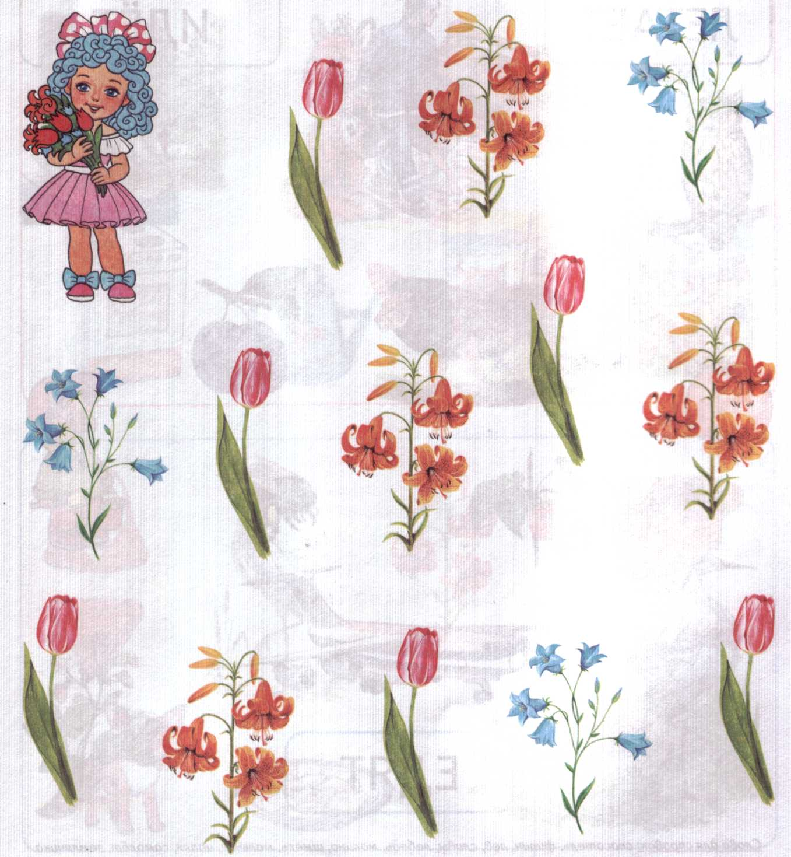

Автор: Алпацкая Людмила Михайловна